Победим коронавирус вместе!!!
Пандемия коронавируса поменяла привычный уклад жизни: почти все страны закрыли границы, люди сидят по домам на карантине, медики настоятельно требуют предпринимать все меры предосторожности, чтобы не заразиться страшной болезнью. Взрослые беспокоятся, отменяются занятия в школах и семейные поездки в отпуск. Но школьники из МБОУ СОШ № 4, участвуя в дистанционном совместном с родителями познавательно-практическом мероприятие «Победим коронавирус вместе!!!» выяснили что необходимо делать в сложившейся ситуации. И не только выяснили, но внесли СВОЙ ВКЛАД, в борьбу с коронавирусом в совместной деятельности с педагогом ОБЖ Березиной Ксенией Владимировной.
На нас когда-то шёл Наполеон,
Русский народ захватить хотел он.
Но разгромлённый бежал,
Ждал его большой провал.
Гитлер бомбы на нас кидал,
Но войну он проиграл
Коронавирус вот теперь,
Постучался в нашу дверь.
Думает, что победил,
На лоб корону нацепил.
Но нас так просто не сломить,
Долго будем, вирус, жить.
COVID-19, тебе мы не сдадимся,
В храбрых воинов все превратимся.

Прежде всего обучающиеся выяснили – что же это за вирус и почему он имеет такое название КОРОНАВИРУС.
При многократном увеличении по форме вирус похож на новогодний мандарин, украшенный гвоздикой, хотя конечно совсем не так приятен и безобиден. Эти шиповидные отростки напоминают корону, откуда и произошло названия семейства вирусов.
Посмотрев познавательное видео узнали, что страшный вирус отличается от гриппа скоростью передачи. Доли тяжелых и критических случаев у COVID-19 также выше, и смертность тоже.
Самое главное, как можно защититься от вируса - частое мытье рук, и то, что специалисты называют респираторной гигиеной - прикрывание носа и рта сгибом локтя или салфеткой при кашле, а также поддержание дистанции не менее 1 метра с людьми, которые кашляют или чихают.
На время эпидемии многие поменяли свой жизненный уклад. Получив ценные советы многие школьники скорректировали свой режим в соответствии с рекомендациями!
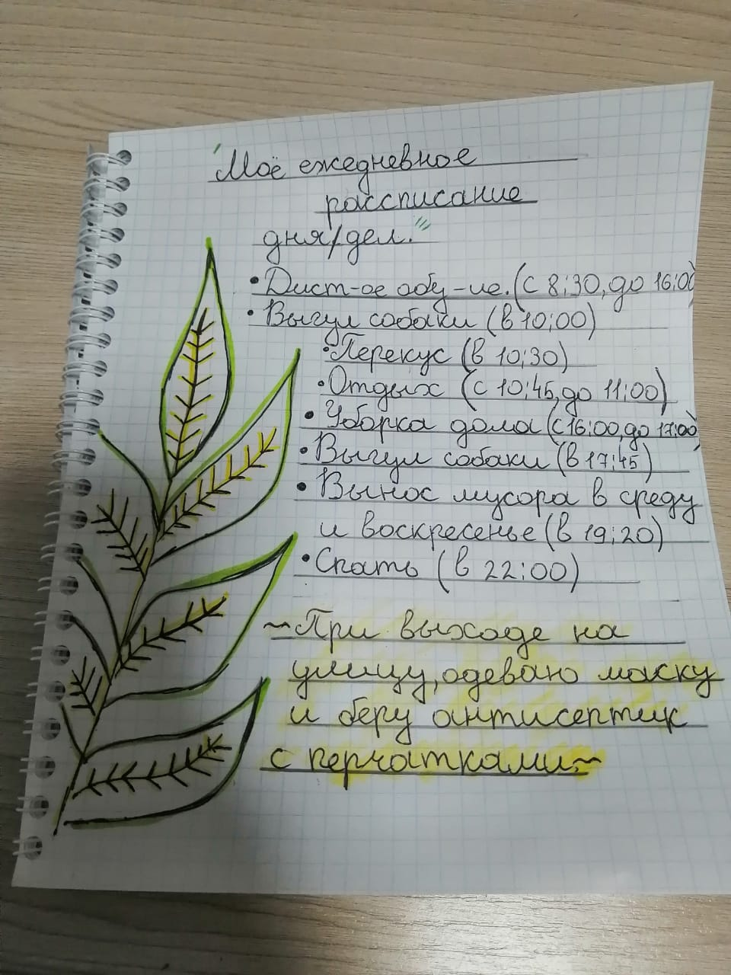
Режим дня Ильясовой Анастасии

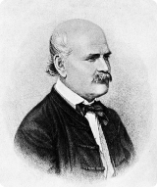
Участники конкурса так же уяснили зачем и как мыть руки. Оказывается, привычке мыть руки не так уж и много - всего лишь 130 лет. Долгое время даже врачи не мыли руки регулярно, они могли провести вскрытие трупа и сразу же пойти принимать роды.
Во второй половине XIX века венгерский врач Игнац Земмельвейс заметил, что во время родов женщины чаще умирают в родильном отделении, чем в акушерской клинике. Он также обратил внимание на то, что роды принимали врачи, которые возвращались после вскрытия. Земмельвейс предположил, что доктора приносят на руках «трупные частички», которые и вызывают горячку рожениц и смерть детей. Он предложил своим коллегам мыть руки и инструменты в растворе хлора. Эта простая мера имела небывалый успех - смертность стала даже меньше, чем в первом отделении - 1-2 %.
Однако многие коллеги набросились на Земмельвейса с обвинениями в антинаучном шарлатанстве. Ему пришлось оставить пост, события повлекли нервный срыв, и в возрасте 47 лет врач умер в психиатрической больнице. И лишь через несколько лет после его смерти новые научные открытия подтвердили его правоту, и мытье рук стало уже привычной гигиенической процедурой.
А как же моют руки наши школьники?
Антонова Вика,
Николайско Костя,
Кабутова Нигина,
Лисенкова Ева
сняв видео, показали, что с задачей правильно мыть руки они справляются н на 5

Больше всего было участников в практическом этапе – «Маска». Ребятам нужно было сшить маску, раскрасить или украсить её по своему желанию: стразы, бисер, тесьма и т.д. и сфотографировать себя, или же просто – послать своё фото в маске.
Узнаёте, кто под маской?
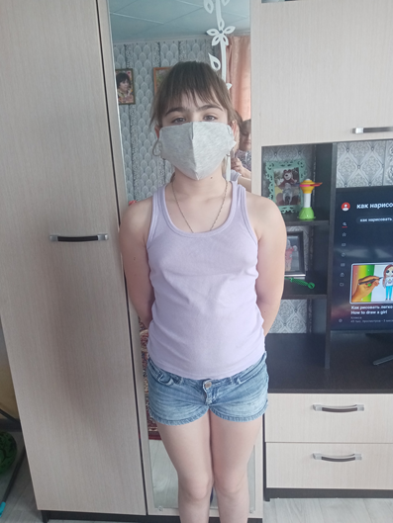 | 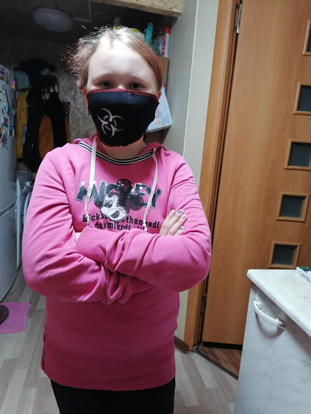
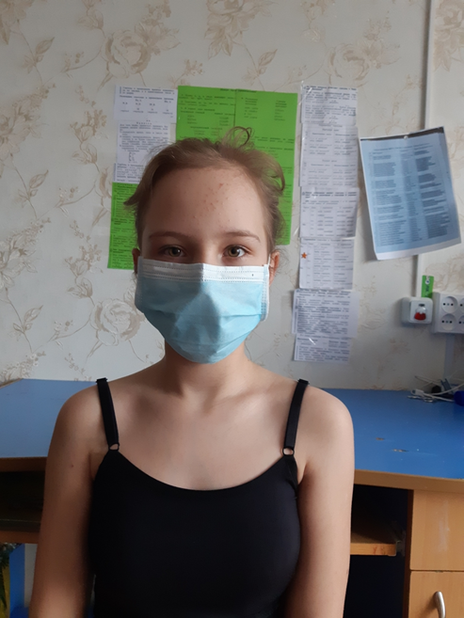 | 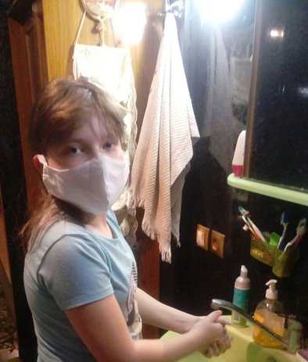
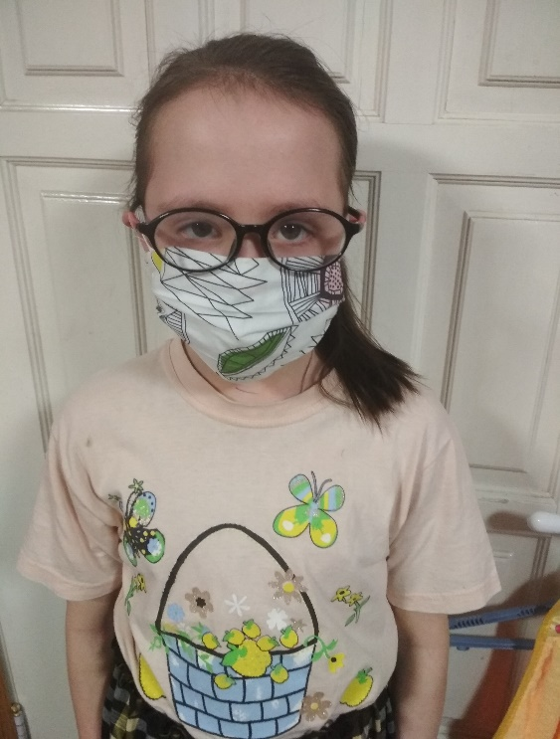 | 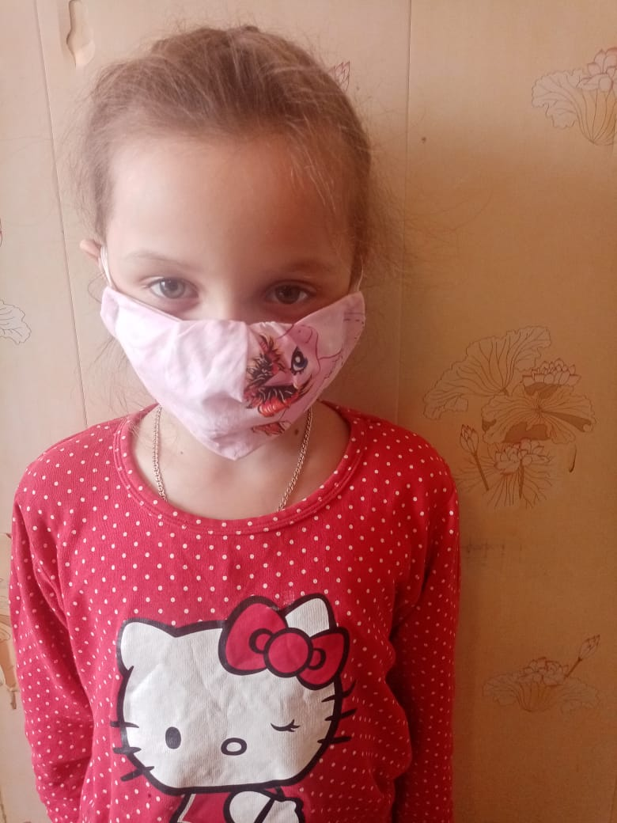
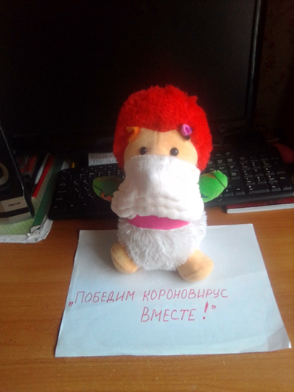 | Были желающие обезопасить и свои любимые игрушки!!!

В завершение мероприятия все пришли к выводу - бояться не стоит. Стресс и лишние переживания притягивают болезни, как магнит. Заразен не только вирус, но и страх.

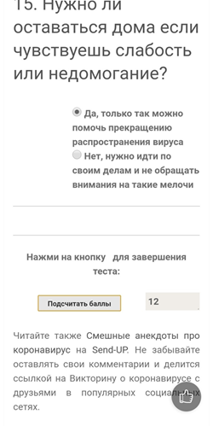 | Беспамятных Денис решил проверить себя – что теперь, он знаете про коронавирус.  https://send-up.ru/viktorina-pro-koronavirus/

Пандемия коронавируса – это тест для всего человечества на сострадание и умение коллективно преодолевать испытания, и 48 обучающихся МБОУ СОШ № 4 не остались в стороне и показали свою солидарность.
Самые активные классы:
10 класс – классный руководитель Брылина В.В.
6 класс – классный руководитель Ознобихина Н.В.
4 класс – классный руководитель Баязитова Е. И.
2б класс – классный руководитель Беспамятных Е.Б.
Самые активные участники (прошедшие все практические этапы):
Антонова Ксения, Беспамятных Денис, Николайско Константин, Лисенкова Ева, Ильясова Анастасия

Чтобы не болеть никогда,
Нужно спорт полюбить навсегда,
Витаминами запасаться
И, конечно же, улыбаться.
Позитивный человек
Проживет счастливый век.
Мы сейчас на карантине,
Сидим как мухи в паутине.
Время с пользой проведите,
Фильмы лучше посмотрите,
Книжек больше вы читайте,
Главное, не унывайте!

